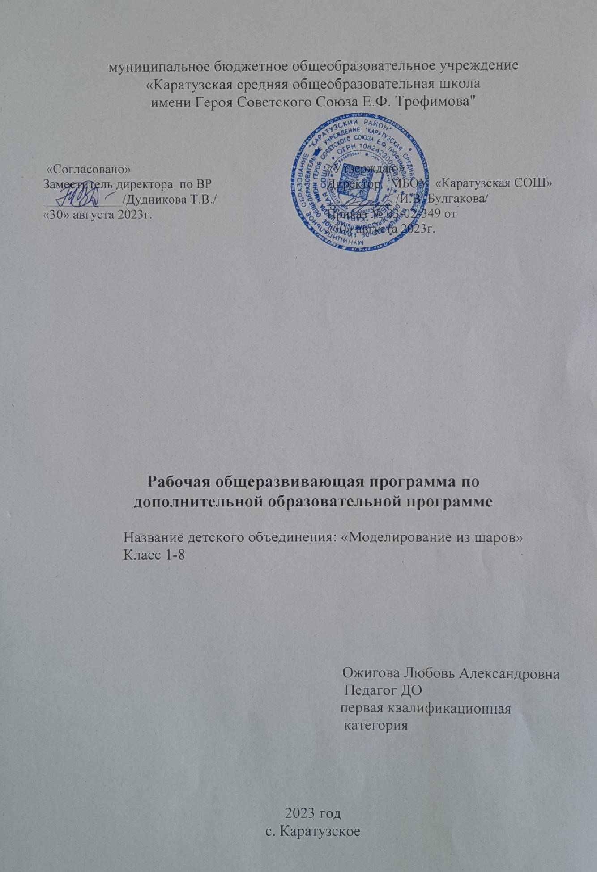

Пояснительная записка

- Федерального закона от 29.12.2012 № 273-ФЗ «Об образовании в Российской Федерации»;
- приказа Минпросвещения от 22.03.2021 № 115 «Об утверждении Порядка организации и осуществления образовательной деятельности по основным общеобразовательным программам – образовательным программам начального общего, основного общего и среднего общего образования» (распространяется на правоотношения с 1 сентября 2021 года);
- приказа Минобрнауки от 17.12.2010 № 1897 «Об утверждении ФГОС основного общего образования»;
- СП 2.4.3648-20 «Санитарно-эпидемиологические требования к организациям воспитания и обучения, отдыха и оздоровления детей и молодежи», утвержденных постановлением главного санитарного врача от 28.09.2020 № 28;
- СанПиН 1.2.3685-21 «Гигиенические нормативы и требования к обеспечению безопасности и (или) безвредности для человека факторов среды обитания», утвержденных постановлением главного санитарного врача от 28.01.2021 № 2;
- Учебного плана среднего общего образования, утвержденного приказом №03-02-349 от 30.08.2023г «О внесении изменений в основную образовательную программу основного общего образования»;
- Рабочей программы воспитания №1 от 30.08.2023г.
- - Календарного плана мероприятий воспитательной работы МБОУ «Каратузская СОШ».
- - Положения о рабочей программе МБОУ «Каратузская СОШ»;

Моделирование из шаров «ТВИСТИНГ» (в переводе с английского «скручивание») очень популярен на Западе и в Америке. В России он только начинает развиваться. А ведь это веселое занятие развивает творческие способности детей, находит применение на любом празднике: оформить зал, сделать декорации и костюмы, оригинальные подарки от роскошных букетов до забавных игрушек – все это может твистинг. Но чтобы научиться этому, нужно много знаний и умений, которые можно получить на занятиях по моделированию из шаров.

Неоценима роль моделирования и конструирования в умственном развитии. Изготавливая модель, ребята учатся планировать и исполнять намеченный план, находить наиболее рациональное и конструктивное решение, создавать свои, оригинальные поделки. Занятия развивают интеллектуальные способности, воображение и конструктивное мышление, прививают практические навыки работы с шариками – конструкторами.

При создании моделей происходит эстетическое обучение, развитие и воспитание. Моделирование и конструирование имеют большие возможности в развитии ребят. Развивающий характер обучения определяется всей системой занятий. Ребята вначале пополняют определённую сумму знаний, которая является основой для последующей работы. С накоплением знаний они постепенно переходят к изготовлению более сложных моделей и самостоятельной разработке конструкций. При этом вся трудовая деятельность способствует развитию творческих способностей. Существенны и воспитательные возможности занятий по моделированию и конструированию. Практически все изделия могут служить выставочными экспонатами, наглядными пособиями, подарками, и поэтому мы будем стараться выполнить их как можно лучше. Групповой метод вырабатывает у ребят чувство коллективизма, товарищества, ответственности за порученное дело.

Программа «Моделирование из шаров» рассчитана на 1 год. Для успешного освоения программы, численность детей в группе студии должна составлять не менее 10 человек. Годовой курс программы рассчитан на 68 часов у группы из расчета 2 часа в неделю. Группы формируются из детей в возрасте от 7 - 14 лет.

Цели и задачи
Цель программы – всестороннее интеллектуальное и эстетическое развитие в процессе овладения элементарными приемами техники твистинга, как художественного способа конструирования из шариков.

Задачи курса:

Обучающие:
- Ознакомить детей с основными понятиями и базовыми формами твистинга;
- Обучать различным приемам работы с воздушными шарами;
- Привить нормы художественного оформления и основных компонентов художественно-изобразительной деятельности.

Развивающие:
- развить эстетические вкусы учащихся;
- развить пространственно - геометрическое мышление, глазомер;
- совершенствовать мелкую моторику пальцев рук;
- научить работать в команде и привить умение следовать устным инструкциям;
- улучшать внимание и память;
- развивать творческие способности, фантазию детей;
- развивать способность к самоорганизации и общие трудовые навыки.

Воспитательные:
- формировать у учащихся элементов культуры труда и творчества;
- воспитать чувства коллективизма, взаимопомощи;
- развивать привычки к созидательной деятельности и получение удовлетворения от её результатов.

Основные принципы:

- Принцип деятельности лежит в основании программы, инновационной образовательной деятельности.
- В построении курса использован один из основных принципов обучения – от простого к сложному – с очень важным условием творческой деятельности – делать все самостоятельно.
- Следующий важный принцип программы можно сформулировать так: делай как я, делай сам, делай лучше меня – принцип сотворчества детей и взрослых.
- Естественно, что обучение моделированию строится и на принципе наглядности.
- Обязателен принцип практической направленности, то есть все полученные знания должны носить прикладной характер и постоянно применяться на практике.
- Занятия по этой программе предполагают учет возрастных и индивидуальных особенностей ребенка, они направлены на раскрытие его творческих возможностей.
- Учитывается в построении программы и нестареющий принцип «Повторение – мать учения» - все задания, включенные в программу, прорабатываются и дублируются, выполняются различными способами. Это обеспечивает закрепление полученных навыков, а также появление интереса к занятиям, возникновение потребности в общении и участии в занятиях.
Формы занятий:
В процессе реализации программы будут использованы все формы занятий, необходимые для освоения практической деятельности:
- практическое обучение элементарным навыкам работы с воздушными шарами;
- мастер-классы по изготовлению различных форм и фигур из воздушных шаров;
- самостоятельная работа по выполнению собственного творческого задания;
- коллективная практическая работа по оформлению помещений (класс);
- самостоятельное развитие навыков твистинга при наставничестве и кураторстве педагога.

Основной формой занятий является практикум по изготовлению моделей. В теоретической части ребята знакомятся со схемами и чертежами будущих моделей, использованием различных видов шариков и инструментов, возможными вариантами оформлений праздников, проведения конкурсов и игр.

На занятиях ученик становится главной действующей фигурой. Педагог становится в этой ситуации активным помощником, его главная функция – организация и стимулирование процесса обучения. Он организует высокую мотивацию и активную деятельность ученика по овладению знаниями, умениями, навыками. Главное – развить способности ребенка, подготовить обществу личность, способную самостоятельно мыслить, принимать решения, создавать новое.

Личностные, метапредметные результаты освоения конкретного учебного курса:
Личностными результатами являются формирование следующих умений и качеств:
- формирование и развитие художественного вкуса, к творческой деятельности;
- формирование представлений о нравственных нормах, развитие доброжелательности и эмоциональной отзывчивости;
- формирование мотивации к творческой деятельности (моделированию из шаров), целеустремлённости и настойчивости в достижении цели в процессе создания ситуации успешности художественно-творческой деятельности учащихся.
- стремление к самоконтролю процесса и результата деятельности;
- формирование готовности к саморазвитию, дальнейшему обучению;
Метапредметным результатом изучения курса является формирование универсальных учебных действий (УУД).
- Регулятивные УУД:
- самостоятельно обнаруживать и формулировать проблему, определять цель УД;
- планировать предстоящую практическую работу, соотносить свои действия с поставленной целью, устанавливая причинно-следственные связи между выполняемыми действиями и их результатом и прогнозировать действия, необходимые для получения планируемых результатов;
- осуществлять самоконтроль выполняемых практических действий, корректировку хода практической работы;
- самостоятельно организовывать своё рабочее место в зависимости от характера выполняемой работы.
- анализировать собственную работу.
- Познавательные УУД:
- устанавливать причинно-следственные связи и зависимости между объектами, их положение в пространстве и времени;
- высказывать предположения, обсуждать проблемные вопросы;
- преобразовывать объект: импровизировать, изменять, творчески реализовывать.
- осуществлять расширенный поиск информации с использованием ресурсов библиотек и Интернета;

- Коммуникативные УУД:
- организовывать совместную работу в группе: распределять роли, осуществлять деловое сотрудничество и взаимопомощь;
- формулировать собственное мнение и варианты решения, аргументировано их излагать, выслушивать мнения и идеи товарищей, учитывать их при организации собственной деятельности и совместной работы;
- проявлять заинтересованное отношение к деятельности своих товарищей и результатам их работы, комментировать и оценивать их достижения в доброжелательной форме, высказывать им свои предложения и пожелания.
- Учащиеся получат возможность: совершенствовать свои коммуникативные умения и навыки, опираясь на приобретённый опыт в ходе занятий.
Предметные результаты.
В результате обучения по данной программе учащиеся:
- научатся различным приемам «твистинга» .
- Разовьют художественный вкус и творческие способности.
- научатся следовать устным инструкциям.
- будут создавать разные композиции из шариков;
- разовьют внимание, память, мышление, пространственное воображение; мелкую моторику рук и глазомер; художественный вкус, творческие способности и фантазию;
- овладеют навыками культуры труда;
- улучшат свои коммуникативные способности и приобретут навыки работы в коллективе.
- Научиться работать с дополнительной информацией по моделированию из шаров.

Тематическое планирование по моделированию из шаров для 1-8 классов составлено с учетом рабочей программы воспитания. Воспитательный потенциал данного учебного предмета обеспечивает реализацию следующих целевых приоритетов воспитания обучающихся ООО:
- установление доверительных отношений между учителем и его учениками, способствующих позитивному восприятию учащимися требований и просьб учителя, привлечению их внимания к обсуждаемой на уроке информации, активизации их познавательной деятельности;
- побуждение школьников соблюдать на уроке общепринятые нормы поведения, правила общения со старшими (учителями) и сверстниками (школьниками), принципы учебной дисциплины и самоорганизации;
- привлечение внимания школьников к ценностному аспекту изучаемых на уроках явлений, организация их работы с получаемой на уроке социально значимой информацией – инициирование ее обсуждения, высказывания учащимися своего мнения по ее поводу, выработки своего к ней отношения;
- использование воспитательных возможностей содержания учебного предмета через демонстрацию детям примеров ответственного, гражданского поведения, проявления человеколюбия и добросердечности, через подбор соответствующих текстов для чтения, задач для решения, проблемных ситуаций для обсуждения в классе;
- применение на уроке интерактивных форм работы учащихся: интеллектуальных игр, стимулирующих познавательную мотивацию школьников; дискуссий, которые дают учащимся возможность приобрести опыт ведения конструктивного диалога; групповой работы или работы в парах, которые учат школьников командной работе и взаимодействию с другими детьми;
- включение в урок игровых приемов, которые помогают поддержать мотивацию детей к получению знаний, налаживанию позитивных межличностных отношений в классе, помогают установлению доброжелательной атмосферы во время урока;
- организация шефства мотивированных и эрудированных учащихся над их неуспевающими одноклассниками, дающего школьникам социально значимый опыт сотрудничества и взаимной помощи;
- инициирование и поддержка исследовательской деятельности школьников в рамках реализации ими индивидуальных и групповых исследовательских проектов, что даст школьникам возможность приобрести навык самостоятельного решения теоретической проблемы, навык генерирования и оформления собственных идей, навык уважительного отношения к чужим идеям, оформленным в работах других исследователей, навык публичного выступления перед аудиторией, аргументирования и отстаивания своей точки зрения.

Содержание изучаемого курса

1. Вводное занятие. Техника безопасности, материалы и инструменты.
2. Основы твистинга.
3. Фигурки животных.
4. Цветы и композиции.
5. Фигуры для мальчиков.
6. Декоративные украшения.
7. Изготовление сложных фигурок и композиций.
8. Изготовление игрушек из круглых шариков и ШДМ.
9. Создание своей игрушки из круглых шариков и ШДМ.
10. Выставка работ.

Календарно-тематическое планирование
по программе дополнительного образования
«Моделирование из шаров» в 1-8 классы
1 раз в неделю (68 часов в год)
на 2023 – 2024 учебный год

№ | Тема |  | Кол-во часов | Дата |  | Примечание
№ |  |  | Кол-во часов | План | Факт | Примечание
1 | Вводное занятие.  Техника безопасности, материалы и инструменты. |  | 2 | 06.09 | 06.09
Основы «твистинга» (22 ч)
2 | Основные правила скруток. Простая скрутка и скрутка с замком. |  | 2 | 13.09 | 13.09
3 | Основные правила скруток. Скрутка в форме уха и скрутка с перегибом. |  | 2 | 20.09 | 20.09
4 | Фигурка цветка.  Ромашка.  Делаем ромашку из шариков.  Материал: ШДМ разных цветов 260 размер. |  | 2 | 27.09
5 | Фигурка животного.  Собачка.  Делаем собачку из шариков.  Материал: ШДМ разных цветов 260 размер. |  | 2 | 04.10
6 | Фигурка бабочки.  Бабочка.  Делаем бабочку из шариков.  Материал: ШДМ разных цветов 260 размер. |  | 2 | 11.10
7 | Цветы и композиции.  Роза.  Делаем розу из шариков.  Материал: ШДМ разных цветов 260 размер. |  | 2 | 18.10
8 | Цветы и композиции.  Тюльпан.  Делаем тюльпан из шариков.  Материал: ШДМ разных цветов 260 размер. |  | 2 | 25.10
9 | Фигурка животного.  Слоник.  Делаем слоника из шариков.  Материал: ШДМ разных цветов 260 размер. |  | 2 | 08.11
10 | Фигурка животного.  Жираф.  Делаем жирафа из шариков.  Материал: ШДМ разных цветов 260 размер. |  | 2 | 15.11
11 | Фигурка животного.  Зайчик.  Делаем зайчика из шариков.  Материал: ШДМ разных цветов 260 размер. |  | 2 | 22.11
12 | Цветы и композиции.  Букет цветов.  Делаем букет цветов из шариков.  Материал: ШДМ разных цветов 260 размер. |  | 2 | 29.11
Изготовление игрушек из ШДМ и
круглых шаров (14 ч)

13 | Работа со схемами.  Изготовление сложных фигурок и композиций. |  | 2 | 06.12
14 | Фигурка животного.  Колобок.  Делаем колобка из шариков.  Материал: 5, 12 размер.  ШДМ разных цветов 260 размер.  Маркеры черный, красный, синий. Цветная бумага, двухсторонний скотч, клей пистолет. |  | 2 | 13.12
15 | Фигурка животного.  Заяц.  Делаем зайца из шариков.  Материал: 5,10, 12 размер.  ШДМ разных цветов 260 размер.  Маркеры черный, красный, синий. Цветная бумага, двухсторонний скотч, клей пистолет. |  | 2 | 20.12
16 | Фигурка животного.  Мишка.  Делаем мишку из шариков.  Материал: 5,10, 12 размер.  ШДМ разных цветов 260 размер.  Маркеры черный, красный, синий. Цветная бумага, двухсторонний скотч, клей пистолет. |  | 2 | 27.12
17 | Фигурка пчелки.  Пчела.  Делаем пчелу из шариков.  Материал: 5,10, 12 размер.  ШДМ разных цветов 260 размер.  Маркеры черный, красный, синий. Цветная бумага, двухсторонний скотч, клей пистолет. |  | 2
18 | Фигурка божьей коровки.  Божья коровка.  Делаем божью коровку из шариков.  Материал:12 размер.  ШДМ разных цветов 260 размер.  Маркеры черный, красный, синий. Цветная бумага, двухсторонний скотч, клей пистолет. |  | 2
19 | Фигурка танка.  Танк. ( к 23 февраля)  Делаем танк из шариков.  Материал:  ШДМ разных цветов 260 размер.  Маркеры черный, красный, синий. |  | 2
Изготовление цветов из ШДМ на подставках (12 ч)

20 | Цветы и композиции.  Делаем букет ромашек на подставке.  Материал: ШДМ разных цветов 260 размер. 5,12 р. |  | 2
21 | Цветы и композиции.  Делаем букет роз на подставке.  Материал: ШДМ разных цветов 260 размер. 5,12 р. |  | 2
22 | Цветы и композиции.  Ромашка в горшке.  Материал: ШДМ разных цветов 260 размер. 12 р. |  | 2
23 | Цветы и композиции.  Цветок фантазия. Материал: ШДМ разных цветов 260 размер. 12 р. |  | 2
24 | Цветы и композиции.  Композиция из цветов. Материал: ШДМ разных цветов 260 размер. 5,12 р. |  | 2
25 | Декоративные украшения.  Изготовление спиралей. Материал: ШДМ разных цветов 160, 260 размер. 5,12 р. |  | 2
Плетение из 260 , 160 ШДМ (18 ч), 5,10,12 р.

26 | Работа со схемами. Материал: ШДМ разных цветов 160, 260 размер.  Цепи, гирлянды. | 2
27 | Двойное плетение. Материал: ШДМ разных цветов 160, 260 размер.  Звезды и косички. | 2
28 | Корзина.  Материал: ШДМ разных цветов 160, 260 размер.  Двойное плетение. | 2
29 | Зачет-конкурс по основным скруткам.  Работа со схемами. Материал:5,10,12 р. | 2
30 | Схема скрутки гирлянды.  Плоская гирлянда. Материал:5,10,12 р. | 2
31 | Составление схем.  Гирлянда в четыре шара.  Материал:5,10,12 р. | 2
32 | Составление схем.  Изготовление сложных фигурок и композиций. | 2
33 | Фигуры для мальчиков.  Сабля, пистолет, самолет. | 2
34 | Создание своей игрушки из круглых шариков и ШДМ.  Зачет. Изготовление своей игрушки. | 2
 |  | 68

